Муниципальное бюджетное общеобразовательное учреждение
«Мгинская средняя общеобразовательная школа»
Кировского района Ленинградской области

Научный проект по экологии на тему: Экологические проблемы реки Лава.

Выполнила:
Ученица 11 класса
Тейюбова Лейла

Научный руководитель:
Тейюбова Ф.А.
п. Мга. 2014 г.

Содержание:

Содержание…………………………………………………………….2
Цели и задачи. Методы исследования……………………………..3
Введение………………………………………………………………….4
История формирования рельефа, краткое физико-географическое описание исследуемой реки и ее экосистемы..6
Собственные исследования…………………………………………..9
Пути решения проблемы…………………………………………….11
Выводы. Наши предложения……………………………………….12
Список литературы………………………………………………….13
Приложение……………………………………………………….14-32

Тема «Экологические проблемы реки Лава».

Цели и задачи:

- Способствовать воспитанию любви к природе.
- Выделить главные загрязнители реки.
- Обобщить знания о влиянии хозяйственной
деятельности человека на окружающую среду.
- Показать пути решения экологических проблем.
- Учится самостоятельно добывать информацию, анализировать данные, делать выводы.

Методы исследования:
1. наглядные
2. практические
3. химический анализ
4. физическое изучение.

Введение

Все ли мы понимаем, какое это сокро-
вище – река? И как оно уязвимо, это
сокровище! Можно заново построить
разрушенный город. Можно посадить
новый лес, выкопать пруд. Но реку,
если она умирает, как всякий живой
организм, сконструировать заново
невозможно.
В. Песков.

Вода – одно из самых распространенных и в то же время одно из самых необыкновенных веществ на Земле. Большие объемы воды на нашей планете создают впечатления о её изобилии и неисчерпаемости. Между тем следует знать, что гидросфера – самая тонкая оболочка Земли.
Вода является необходимым условием существования всех живых организмов на Земле, поэтому естественно, что вся практическая деятельность человека с самой глубокой древности связана с использованием воды. «Вода дороже золота» - утверждали бедуины.
Забота о получении достаточного количества воды, пригодной для питья и удовлетворения культурно-бытовых потребностей населения, не оставляют человечество на протяжении всего его существования. Давно отмечена связь между заболеваемостью населения и характером водоснабжения.
Закончившееся столетие характерно сильным истощением водных ресурсов рек. Особую тревогу вызывает нынешнее состояние малых рек, протекающих в черте города. Обычно малыми реками считают реки длиной до 200 км. От их состояния зависит здоровье и больших рек.(рис.1.)
В загрязнении вод малых рек принимают участие несколько факторов:
1)сточные воды с предприятий (свыше 70 видов загрязнителей)
2)коммунальные отходы (содержат углерод, азот, фосфор, серу, железо, кальций, магний, натрий, олово, цинк и др. Элементы, а также микроорганизмы) биогенные
3) атмосферные осадки (ливневая канализация)
4) свалки мусора
5) мойки машин (в основном нефтепродукты)
Наиболее распространенными загрязняющими веществами в поверхностных водах являются фенолы, легко окисляемые органические веществ, соединения меди, цинка, а в отдельных регионах страны – аммонийный и нитритный азот, анилин, формальдегид и др. Огромное количество загрязняющих веществ вносится в поверхностные воды со сточными водами предприятий черной и цветной металлургии, химической, нефтехимической, нефтяной, газовой, угольной, лесной, целлюлозно-бумажной промышленности, предприятий сельского и коммунального хозяйства, поверхностным стоком с прилегающих территорий.
Небольшую опасность для водной среды из металлов представляют ртуть, свинец и их соединения.
Расширенное производство (без очистных сооружений) и применение ядохимикатов на полях приводят к сильному загрязнению вредными соединениями. Загрязнение водной среды происходит в результате прямого внесения ядохимикатов при обработке водоемов для борьбы с вредителями, поступления в водоемы воды, стекающей с поверхности обработанных сельскохозяйственных угодий, при сбросе в водоемы отходов предприятий-производителей, а также в результате потерь при транспортировке, хранении и частично с атмосферными осадками.
Наряду с ядохимикатами сельскохозяйственные стоки содержат значительное количество остатков удобрений (азота, фосфора, калия), вносимых на поля. Кроме того, большие количества органических соединений азота и фосфора попадают со стоками от животноводческих ферм, а также с канализационными эпидемиологического надзора постоянно отмечают высокое загрязнение поверхностных вод.
Одним из основных загрязнителей поверхностных вод является нефть и нефтепродукты. Но основные источники загрязнения связаны с человеческой деятельностью: использованием нефти в качестве топлива и промышленного сырья. (рис.15,16)
Среди продуктов промышленного производства особое место по своему отрицательному воздействию на водную среду и живые организмы занимают токсичные синтетические вещества. Они находят все более широкое применение в промышленности, на транспорте, в коммунально-бытовом хозяйстве.

История формирования рельефа, краткое физико - географическое описание исследуемой реки и её экосистемы.
Белоснежный каньон,
Снежной Лавы прибой,
В зыбком свете морозный туман
И стоит зимний клен,
Разделяя собой
Древний кряж и снегов океан.

Над ущельем в мороз
Васильково парит
В небе хрупком белых дымах
Стужа блеском до слез
Душу мне холодит,
Зябким солнцем лежит на домах.

На кустах иней вьет
Ореол бахромы.
Все в огнях, даже малый пруток.
Бывшим летом живет
В белоснежье зимы
Уцелевший кленовый листок.

Валентин Александров.

Лава — одна из наиболее интересных в географическом и геологическом отношениях рек Ленинградской области. Она берет начало в торфяных болотах Назии, чем и объясняется темно-бурый цвет ее воды, и впадает в Ладожское озеро. Ее длина 51 километр. (рис . 2, 3 )
Долина Лавы имеет два резко различных облика. В верховье на протяжении 35 километров Лава течет в очень мелкой долине. В средней части течения, севернее железнодорожной станции Жихарево, долина Лавы превращается в красивый глубоко врезанный каньон.(рис.4,5,6,7 ) Он протянулся на 7 километров до Приладожской низменности. Здесь почти вертикальные берега долины достигают в высоту 20—25 метров.(рис.5,10) Далее, вниз по течению, они вновь очень пологи. Около моста у деревни Троицкое скалистые стены каньона Лавы совершенно голы, и лишь вверху деревья непостижимым образом примостились на головокружительном обрыве.(рис.11,12) Речка бежит по каменистому руслу, но уже через 100—200 метров ниже по течению густой лес заполняет всю долину каньона. Этот каньонообразный участок долины Лавы от деревни Троицкое до деревни Городище, длиной около 2,5 километра, постановлением Леноблисполкома от 29 марта 1976 года взят под охрану как уникальный памятник природы.(рис. 6,7, стр.21,22 )
Здесь по обоим бортам каньона обнажены древнейшие палеозойские горные породы, буквально переполненные хорошо сохранившимися окаменелостями редких, ныне исчезнувших, морских организмов: трилобитов, наутилоидей, брахиопод и гастропод.(рис. 13 )
От станции Жихарево местный автобус довезет до деревни Троицкое, оттуда можно совершить интересную экскурсию вниз по каньону Лавы.
Эта экскурсия достаточно трудна, так как на дне каньона часто встречаются завалы из обточенных водой глыб известняка. Местами они громоздятся друг на друга, образуя каменные пороги. На дне каньона часто встречаются и свежие, раздробленные куски известняка. Это следы падения с большой высоты глыб камня. Камнепад здесь — вполне реальная угроза для туристов, поэтому нужно помнить об опасности и долго в теснинах долины не задерживаться.
Побывав в каньоне Лавы, любители природы, знакомые по географической литературе с Большим каньоном США, могут составить о нем впечатление, правда в миниатюре.(рис.4,5,6,7,8,9,10,11)
Около деревни Троицкое на обоих берегах Лавы начинаются прекрасные обнажения горных пород палеозойской эры.
Внизу у самой воды выходят оболовые песчаники, окрашенные в светло-серый цвет, над ними лежит тонкий слой почти черных диктионемовых сланцев, а еще выше — известняки.(рис. 11 )
Нижняя часть известняков носит название глауконитовых.
Это прочные, массивные породы, представляющие собой превосходный строительный материал. Они широко распространены к западу и востоку от Лавы, и их сейчас разрабатывают в карьерах. Это месторождения Путилов-скос и Бабино Сельцо.
Известняки, получившие название дикарей, широко используются еще с основания Петербурга для кладки фундаментов, изготовления ступеней цокольных плит, в качестве облицовочного камня, наполнителя бетона и т. л. До Великой Отечественной войны они добывались и в долине Лавы.
Проходя по береговым обрывам, поражаешься причудливой поверхности известняков. Повсюду ниши, крупные ячейки, карнизы. Это результат многовековой деятельности воды, ветра, смены холода и тепла. На поверхности известняков рельефно выделяются многочисленные отпечатки и остатки окаменелостей морских животных, живших сотни миллионов лет назад.
Как же образуются окаменелости и их отпечатки? Умирая, животные падают на дно и быстро захороняются осадками. Любой организм обычно быстро разлагается при соприкосновении с воздухом. Но на дне моря его нет, и поэтому остатки морских животных быстро не уничтожаются. Постепенно они растворяются минерализованными водами. Получаются пустоты в форме бывших скелетов, которые потом заполняются солями, чаще всего углекислым кальцием. Это заполнение позволяет сохранить формы животных.
Иными словами, окаменелости — это скелеты животных, замещенные какими-нибудь минералами или горной породой.
Встречаются и отпечатки — следы прикосновения животного к поверхности морского дна. В этом случае сохраняется внешний вид животного. Получаются как бы слепки его внешней формы, а иногда и внутренних органов животных. Вот по этим «документам» далекого прошлого ученые восстанавливают историю развития жизни на Земле.
Поэтому пользоваться молотками и зубилами и выкалывать окаменелости здесь категорически запрещено, ведь это охраняемый памятник природы, который сберегается для научных целей.
У деревни Городище долина Лавы, круто поворачивая на запад, из каньона превращается в типичную равнинную речку с пологими берегами.
Здесь же в деревне Городище обращает на себя внимание полукруглый валообразный холм. Старожилы называют его Петровским валом. Предполагают, что это остатки военных укреплений, сохранившихся со времен Северной войны со шведами.
По реке Лава в 1618 — 1702 годах проходила граница России и Швеции (стр.21, 22).
Не менее интересна растительность этой территории. В долине реки и на ее склонах сохранились фрагменты широколиственных лесов с участием и древостoe вяза, ясеня, клена. В разнотравье лесов и прилегающих к долине участков суходольных лугов произрастает целый ряд редких для области видов: хохлатка промежуточная ,папоротник голокучник Роберта, горечавка крестообразная, первоцвет , высокий, башмачок настоящий и другие. Флора сосудистых растений включает 320 видов.
В порожистой части русла расположены нерестилища проходного ладожского хариуса, сырти, миноги. На участках склонов, покрытых лесом, помимо обычных лесных птиц, обнаружены белоспинный дятел и поползень, редкие виды для данной местности. В большом числе в каньоне обитают гадюки, ставшие большой редкостью в окружающей местности.
Территория находится в пределах населенных пунктов, вблизи дорог. Испытывает сильное влияние от деятельности животноводческих ферм.(рис. )
Особо охраняемые объекты: опорные геологические обнажения, старые выработки известняков, окаменевшие остатки беспозвоночных; фрагменты широколиственных лесов, суходольные луга, редкие виды растений и животных — башмачок настоящий, хохлатка промежуточная, голокучник Роберта, горечавка крестообразная, первоцвет высокий, белоспинный дятел; нерестилища хариуса, сырти, миноги. (рис.14)
Режим охраны предусматривает запрет или ограничение строительных и мелиоративных работ, разработки полезных ископаемых. Застройки местности, прокладки коммуникаций, рубок леса, сбора ископаемых остатков. Захламления территории, а также других форм хозяйственной деятельности, наносящих урон природным комплексам.
А ведь можно было бы сохранить долину реки ,каньон Лавы - эти чудесные места для вас, для наших детей, внуков, для всех.

Собственные исследования

Нами были взяты пробы в реке Лава (среднее течение, каньон реки). (рис. 17,18 )
Исследование и анализ проводился 2013/14года. (рис. 19,20)

Методы: используемые для контроля качества воды – химические, органолептические и описание водного объекта с помощью биоиндикации.

Место взятия пробы | Цветность | Интенсивность запаха в баллах | Степень мутности | рН | Проба на пенистость | Течение и средняя скорость реки
 |  |  |  |  |  | Сток | Ширина | Максим. глубина | Скорость течения
 |  |  |  |  |  | 1,2 л/с | 4,5 м | 0,6 м | 0,9 м/с
Средние течение реки Лава | Буро-серого цвета | Травянистый (скошенной травы, сена) | Опалесцирующая | 8 | Отрицательная (1 мин) | $\text{СТОК}=\frac{4,5×0,6}{2}×0,9=1,2$л/с
Каньон реки Лава | Слабовато жёлтый | Болотный (илистый, тинистый) | Опалесцирующая | 8.1 | Отрицательная (1 мин) | $\text{СТОК}=\frac{4,5×0,6}{2}×0,9=1,2$л/с

Нами были исследованы следующие химические показатели воды:

Показатель | ПДК | Река Лава 2013г.  (мг/л) | Река Лава 2014 г.  (мг/л)
pH |  | pH= 8.1 | pH=8,1
Нитраты, нитриты |  | 4.48  0,013 | 4.47  0,015
Хлориды Cl⁻ | 350 | 1.77 | 1.8
Сульфаты SO₄²⁻ | 350 | 1.17 | 1.16
Растворённый $O_{2}$ | 0,03 | 1,3 | 1,2
Fe²⁺ и Fe³⁺ | 0,3 | 0,71 | 0,73
Аммиак | 1,5 | 2,47 | 2,48
Фосфаты | 0,0005 | 0,109 | 0,108
Нефтепродукты |  | 0,076 | 0,052
Фенолы |  | + | +

Результаты исследования показали, что в воде реки Лава содержаться различные химические вещества, не свойственные природным водам, в т. ч. нефтепродукты, тяжелые металлы. Появление этих веществ связано с хозяйственной деятельностью человека (сбросы предприятий, мусор, животноводческие комплексы, садоводство, бытовые сточные воды и др.)
(рис.6,7,8,15,16 )
Хотя содержание загрязнителей чаще не превышает значение ПДК, наличие этих веществ не позволяет использовать воду без предварительной очистки, кроме того, неблагоприятно влияет на живые организмы, обитающие в реках.
Экологическое состояние реки Лавы можно признать наиболее загрязненным.

Пути решения проблемы

1) Строго следить в предпаводковой и паводковый период за состоянием территории, прилегающей к реке.

2) Провести инвентаризацию рек, научную диагностику их состояния и составить комплексный план их оздоровления. Особое внимание отвести сохранению истоков и русел малых рек, рудников, ключей.

3) Периодически расчищать от мусора и ила устья рек, русла очищать от древесины и «техногенного» мусора.

4) Не допускать варварского изымания песка и щебня, разрушения берегов.

5) Определить для каждой конкретной реки предельного, экологически безвредного объема отбора воды для хозяйственных нужд.

6) Восстановить по мере возможности земли, занятые вблизи рек под производство.

7) В истоках рек создать гидрологические заказники.

8) Ввести современные методы очистки сточных вод.

9) Ввести чёткие системы оплаты за воду, штрафы за превышение ее норм расходования и загрязнения;

10) Ввести хорошо организованные лугово-пасбищные севообороты, а также очистные сооружения в животноводческих комплексах.
11) Проводить природоохранные, санитарные мероприятия на территории ООПТ.

Выводы. Наши предложения:

Стоит задуматься, неужели нам не дорога наша собственная жизнь, которую мы беспощадно, незаметно для себя губим. А объём загрязнений водоёмов с каждым годом увеличивается с каждым годом увеличивается во много раз. Так как водные ресурсы играют главнейшую роль в жизнедеятельности человека, а человек, понимая всю их важность для своей жизнедеятельности, продолжает их загрязнять, то начинать любить и бережно относится к ним нужно учить с самого детства.

1) Провести агитацию среды населения о вреде несанкционированных свалок мусора в русле реки и мытья машин возле рек.
2) Очищать берега рек от мусора.
3) Следить за состоянием рек.
4) Разработать познавательные маршруты в геологический памятник природы (каньон реки Лава). Это повысит возможность нахождения редких и исчезающих видов, возможности их изучения и охраны.
5) Использовать каньон реки Лавы как рекреационный ресурс.

Список литературы

1. Ашихмина Т. Я. Школьный экологический мониторинг. – М. изд. Агар , 2000.
2. Бернард Небел. «Наука об окружающей среде», «МИР», М., 1993
3. Китанович Б. Планета и цивилизация в опасности. М. Мысль, 1985.
4.Л. Ильина, Бесценное богатство. А. Грахов. Гидрометеоиздат. – Лен.1978 г. – 143 стр. (24, 40-43 стр)
5. Мария Тысячнюк и др. Охрана водосборов в России и США. – В. 2001 - 338 стр.
6. Методы охраны внутренних вод от загрязнений и истощения, под, ред. И. К. Гавич, М. Агропромиздат, 1985.
7. Фокин Ю. В. Красная книга природы Ленинградской области. 1 том.- С. П. 1999. – 348 стр (119-121 стр)
8. Шарымов А. Нева и её дельта весной 1703 г.- Аврора, 1994 № 9 – 10. – 123 стр (84 – 123 стр)
9. К. К. Хазанович «Геологические памятники Ленинградской области», Лениздат, 1982 – 74 стр (25-28 стр)
10. «Ленинградская область: Знаете ли вы?» Сост. Уланов В. А., СПб.: Изд. Паритет, 2007 – 316 стр (31 стр)
11. Газета «Ладога» , «Глазами Адама Олеария», 15.08. 1992г. – Кировский район, Лен. Область. - 4 стр.
12. «Сохраним для потомков», М. Д. Свидерская, В. М. Храбрый, Лениздат, 1985 – 139 стр (97-98 стр)

Приложение

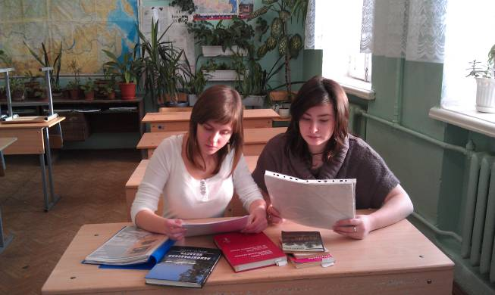

Работа с литературой.
Рис.1

Географическое положение реки Лава

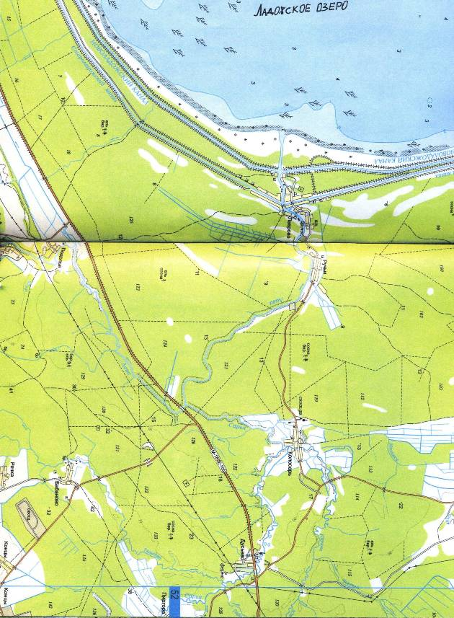
Рис. 2

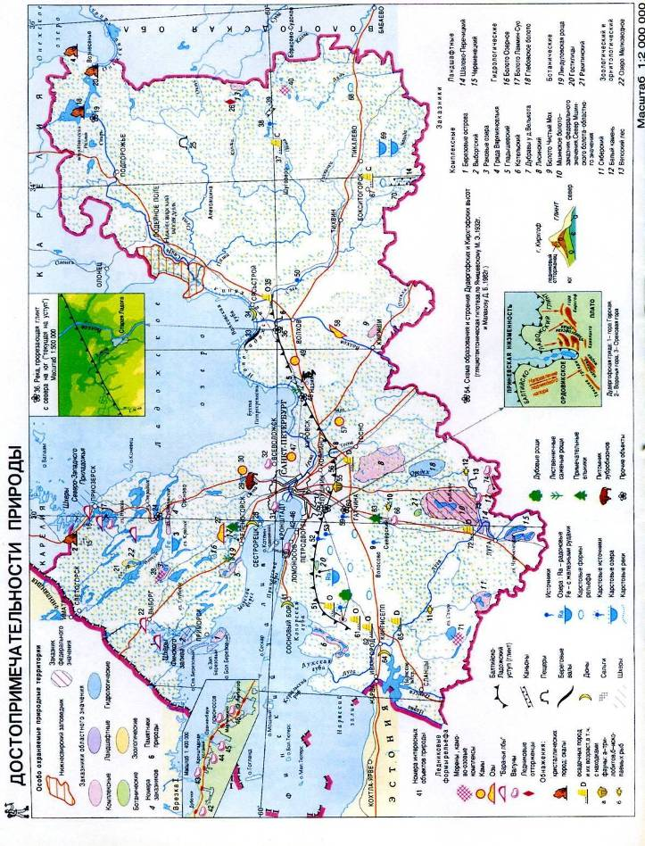
Рис.3
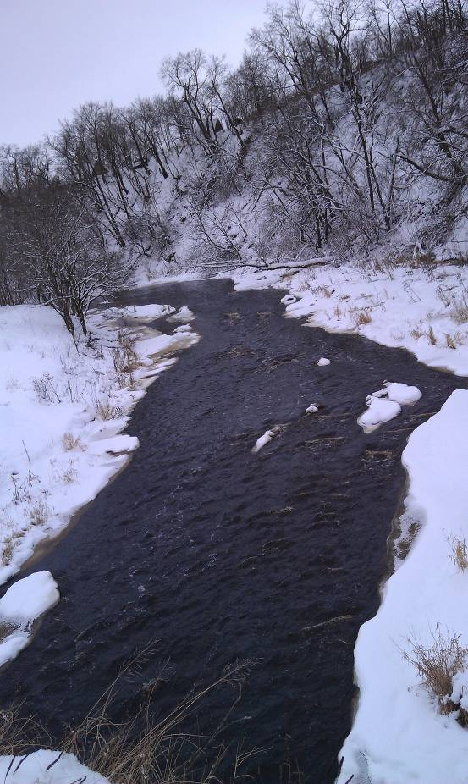
Каньон реки Рис.4

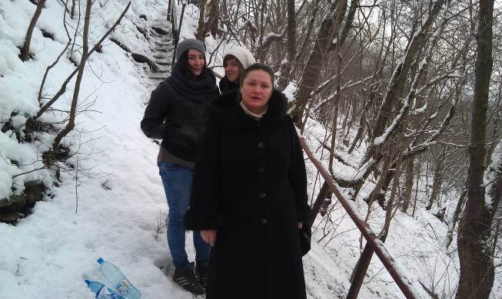

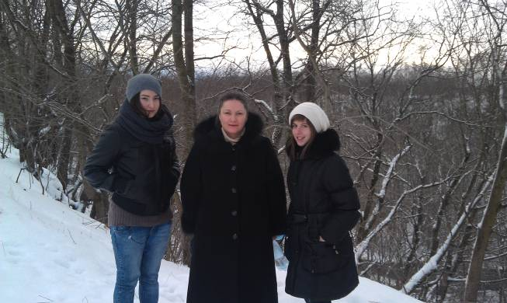

Каньон реки Рис. 5

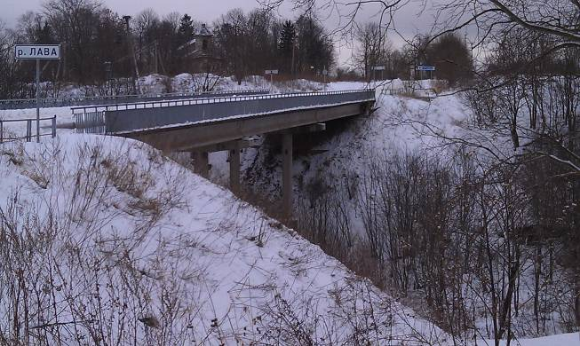

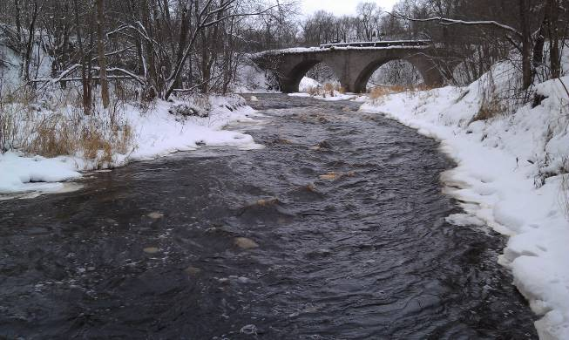

Мост. Рис.6

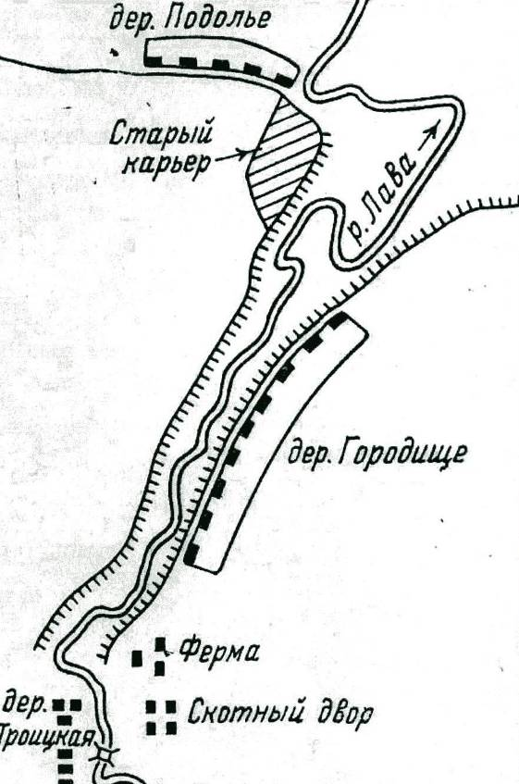
Схема расположения каньона реки Лава.
Рис.7

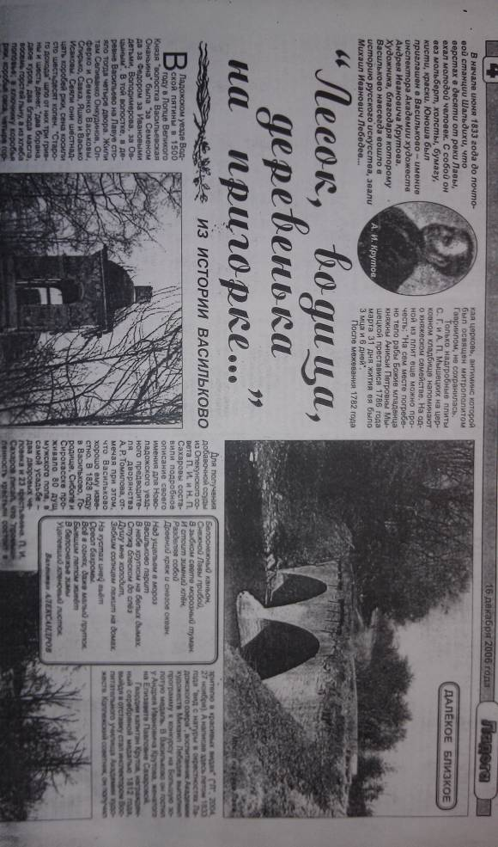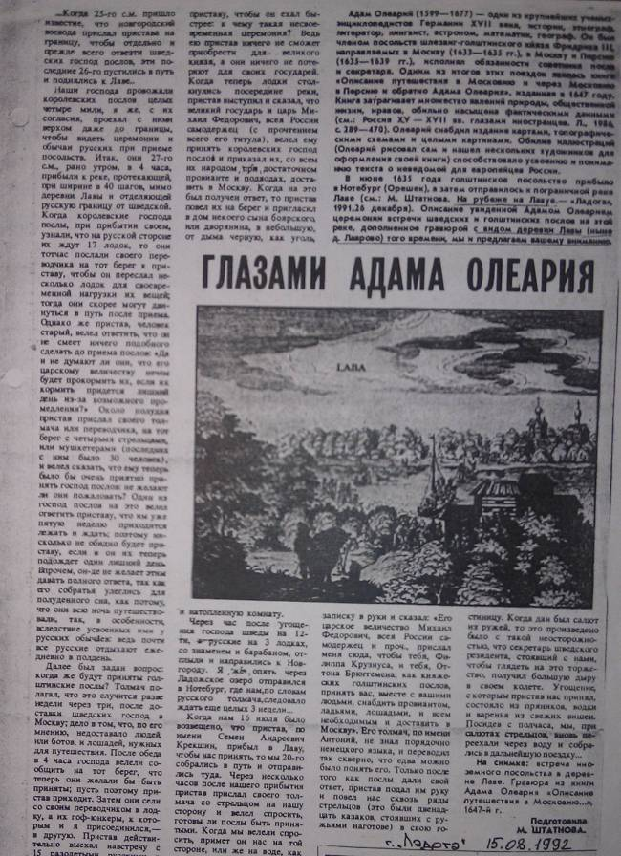

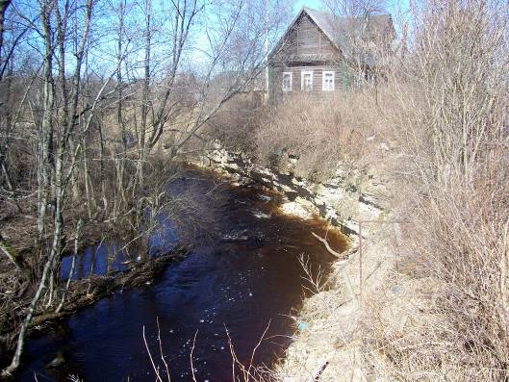
Река Лава (весна)
Рис.8

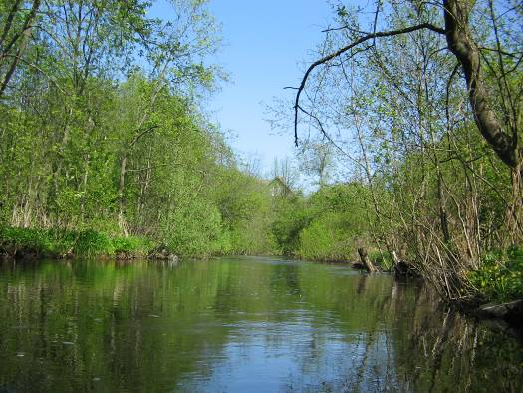
Река Лава (лето)
Рис.9

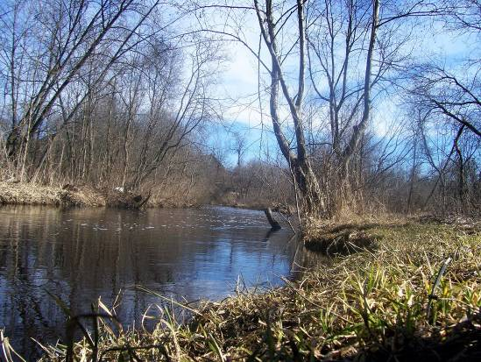
Каньон реки Лава (осень)
Рис.10

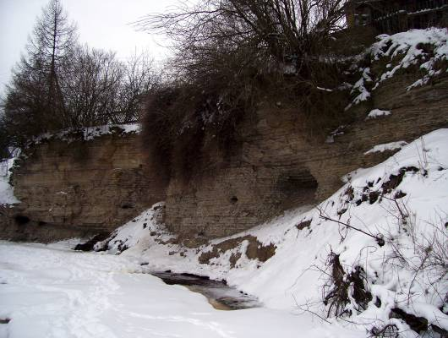
Каньон реки Лава (зима)
Рис.11

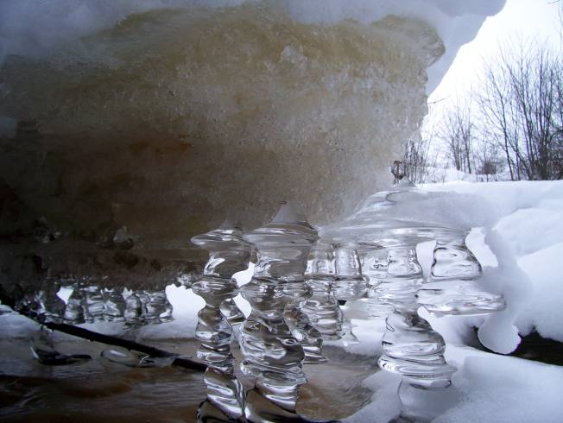
Сосульки
Рис. 12

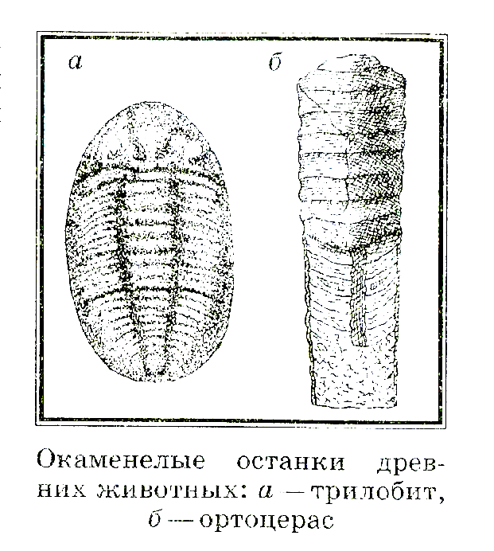
Рис.13

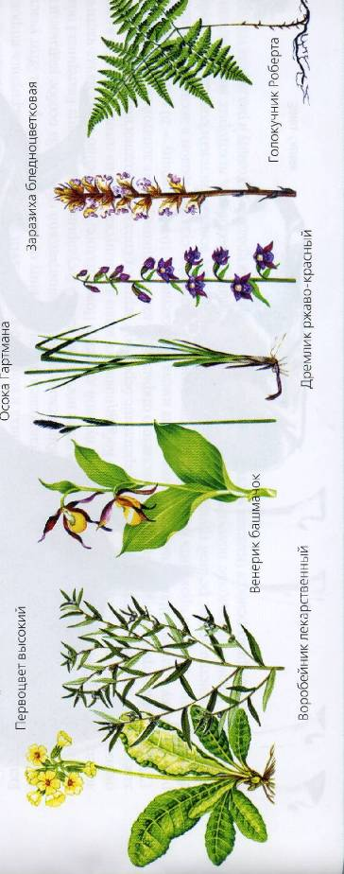

Редкие виды растений. Рис. 14
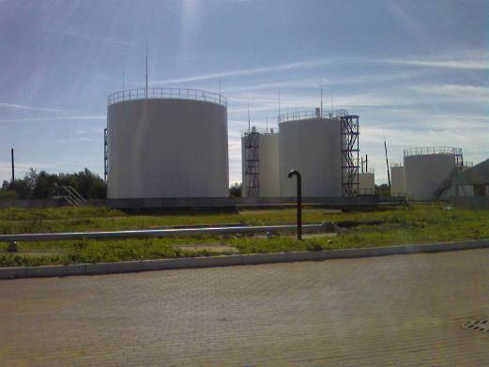
Источники загрязнения
Нефтебаза

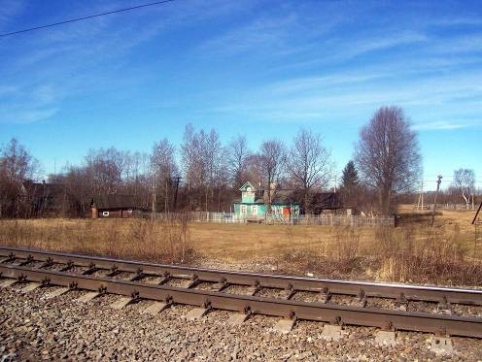
Железная дорога

Рис.15

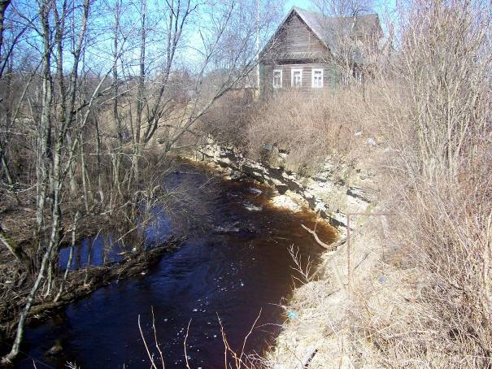

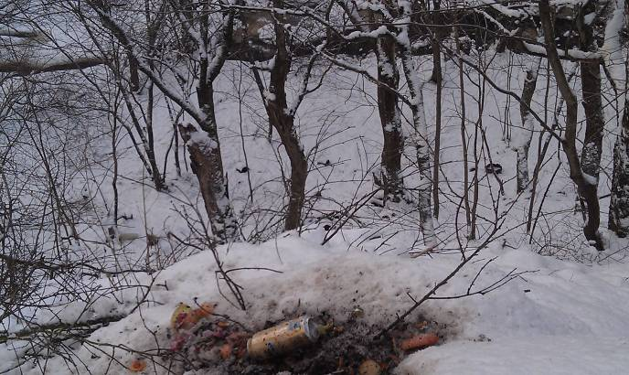

Рис.16

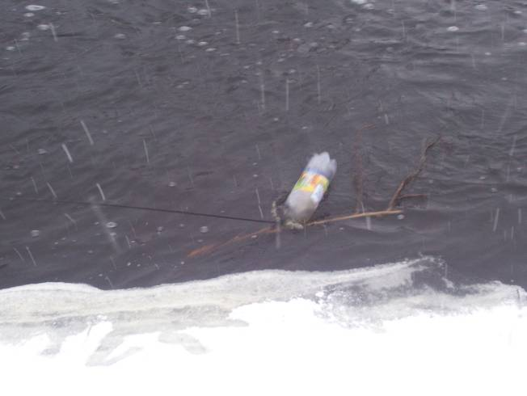
Рис. 17

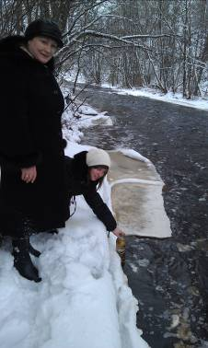 Взятие пробы воды в реке Лава. Рис. 18

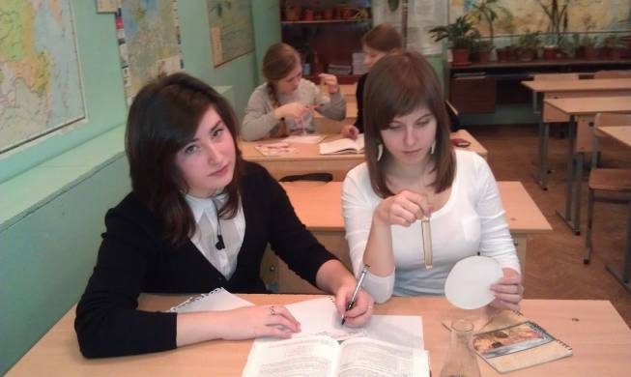
Органолептический анализ воды
Рис. 19

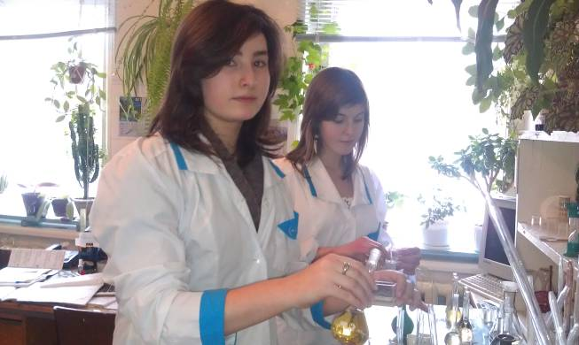
Химический анализ воды
Рис. 20

Благодарим за внимание!

